Używanie Pythona do miningu procesów
Python 3.x, opyenxes , pygraphviz ( lub grafviz ).
Do tej klasy możesz użyć dowolnego środowiska Pythona, które ma wyżej wymienione biblioteki.
Można również użyć: https://colab.research.google.com .
Implementacja prostego heurystycznego górnika
Używając poniższego fragmentu kodu zaimportuj plik repairexample.xes do swojego skryptu Pythona:

from opyenxes.data_in.XUniversalParser import XUniversalParser
path = 'repairExample.xes'
with open(path) as log_file:
# parse the log
log = XUniversalParser().parse(log_file)[0]
Spójrz na zmienną log. Używając log.get_features () lub log.get_attributes (), możesz sprawdzić pewne informacje o logu. Ponieważ przeanalizowany log składa się z list zdarzeń, możesz również wybrać pojedyncze zdarzenie i sprawdzić jego atrybuty:

event = log[0][0]
event.get_attributes()

Aby ułatwić dalszą pracę, utworzymy workflow_log składający się z nazw zdarzeń:

workflow_log = []
for trace in log:
workflow_trace = []
for event in trace[0::2]:
# get the event name from the event in the log
event_name = event.get_attributes()['Activity'].get_value()
workflow_trace.append(event_name)
workflow_log.append(workflow_trace)
Aby utworzyć prostą sieć heurystyczną zadań (uproszczony model procesu jak w narzędziu Disco), utworzymy strukturę, w której dla każdego zdarzenia zbierzemy zbiór wszystkich zdarzeń poprzedzających to zdarzenie

w_net = dict()
for w_trace in workflow_log:
for i in range(0, len(w_trace)-1):
ev_i, ev_j = w_trace[i], w_trace[i+1]
if ev_i not in w_net.keys():
w_net[ev_i] = set()
w_net[ev_i].add(ev_j)
Przyjrzyj się bliżej słownikowi w_net:

{'Analyze Defect': {'Inform User', 'Repair (Complex)', 'Repair (Simple)'},
'Archive Repair': {'End'},
'Inform User': {'Archive Repair', 'End', ...},
...}
Reprezentuje powiązania między zdarzeniami:
 | Analyze Defect | Archive Repair | Inform User | … | End
Analyze Defect |  |  | →
Archive Repair |  |  |  |  | →
Inform User | → |  |  |  | →
…
End
Używając Pygraphviz, możemy wygenerować obrazek pokazujący proces:
import pygraphviz as pgv
G = pgv.AGraph(strict=False, directed=True)
G.graph_attr['rankdir'] = 'LR'
G.node_attr['shape'] = 'Mrecord'
for event in w_net:
G.add_node(event, style="rounded,filled", fillcolor="#ffffcc")
for preceding in w_net[event]:
G.add_edge(event, preceding)

G.draw('simple_heuristic_net.png', prog='dot')

Jeśli nie masz programu pygraphviz , możesz użyć graphviz.

Ulepszanie diagramu
W Disco mogliśmy zobaczyć częstotliwości zadań. Policzmy taką częstotliwość:

ev_counter = dict()
for w_trace in workflow_log:
for ev in w_trace:
ev_counter[ev] = ev_counter.get(ev, 0) + 1
Następnie w naszym modelu możemy po prostu zmienić etykietę, aby zawierała wynik obliczeń:
text = event + ' (' + str(ev_counter[event]) + ")"
G.add_node(event, label=text, style="rounded,filled", fillcolor="#ffffcc")
Możemy również zmienić przezroczystość odkrytych zadań na podstawie ich częstotliwości:
color_min = min(ev_counter.values())
color_max = max(ev_counter.values())
G = pgv.AGraph(strict=False, directed=True)
G.graph_attr['rankdir'] = 'LR'
G.node_attr['shape'] = 'Mrecord'
for event in w_net:
value = ev_counter[event]
color = int(float(color_max-value)/float(color_max-color_min)*100.00)
my_color = "#ff9933"+str(hex(color))[2:]
G.add_node(event, style="rounded,filled", fillcolor=my_color)
for preceding in w_net[event]:
G.add_edge(event, preceding)
G.draw('simple_heuristic_net_with_colors.png', prog='dot')
Możemy również spróbować odkryć zdarzenia początkowe i końcowe i poprawić model:
from functools import reduce
ev_source = set(w_net.keys())
ev_target = reduce(lambda x,y: x|y, w_net.values())
ev_start_set = ev_source - ev_target
print("start set: {}".format(ev_start_set))
ev_end_set = ev_target - ev_source
print("end set: {}".format(ev_end_set))

for ev_end in ev_end_set:
end = G.get_node(ev_end)
end.attr['shape']='circle'
end.attr['label']=''

G.add_node("start", shape="circle", label="")
for ev_start in ev_start_set:
G.add_edge("start", ev_start)

G.draw('simple_heuristic_net_with_events.png', prog='dot')

graphviz zamiast pygraphviz
Można używać graphviz zamiast pygraphviz , ale ma on inną składnię, np.:
import graphviz
G = graphviz.Digraph()
for event in w_net:
G.node(event, style="rounded,filled", fillcolor="#ffffcc")
for preceding in w_net[event]:
G.edge(event, preceding)

G.graph_attr['rankdir'] = 'LR'
G.node_attr['shape'] = 'Mrecord'
G.edge_attr.update(penwidth='2')
G.node("End", shape="circle", label="")
G.render('simple_graphviz_graph')
display(G)

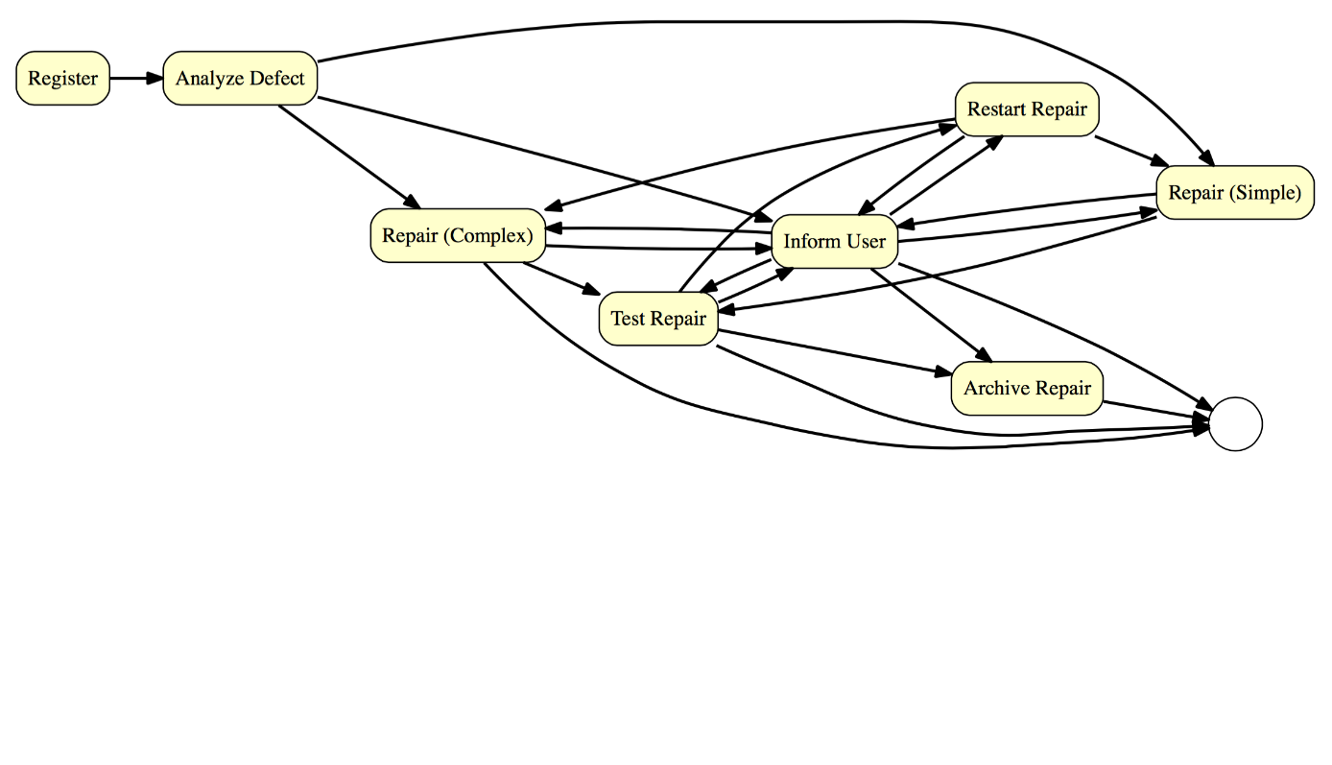

Polecenia
Rozszerz odkrywanie procesów o dodatkowe funkcje:
Spróbuj odkryć częstotliwość każdego przejścia (przepływu) i wyświetl liczbę wystąpień zarówno w postaci etykiety, jak i grubości linii.
Dodaj opcję filtrowania, aby wyświetlać lub ukrywać zadania lub przepływy zgodnie z wybranym progiem.
Spróbuj wdrożyć i odkryć relacje zgodnie z algorytmem Alfa (ta część jest opcjonalna).

Algorytm Alfa
Uproszczony algorytm Alpha Aby eksplorować procesy biznesowe powszechnie znany algorytm Alpha został uproszczony i dostosowany do odkrycia modelu procesu BPMN. Rozważmy następujące ślady (warianty) pewnego dziennika przepływu pracy:
a b c d e g
a b c d f g
a c b d e g
a c b d f g

W przypadku tego dziennika przepływu pracy, w oparciu o algorytm Alpha, możemy znaleźć następujące relacje (x,y - zdarzenia):
(>) bezpośrednia sukcesja: x>y jeśli w pewnym przypadku x jest bezpośrednio następujące po y,
(→) przyczynowość: x→y jeśli x>y i nie y>x,
(||) paralelizm: x||y jeśli x>y i y>x,
(#) wybór/niezwiązany/brak bezpośredniej sukcesji: x#y jeśli nie x>y i nie y>x.
W poniższej implementacji nie używamy bezpośredniej relacji „brak bezpośredniej sukcesji”, ponieważ można po prostu sprawdzić, czy istnieje przyczynowość lub paralelizm.

direct_succession = {
'a': {'b','c'},
'b': {'c','d'},
'c': {'b','d'},
'd': {'e','f'},
'e': {'g'},
'f': {'g'}
}

causality = {
'a': {'b', 'c'},
'b': {'d'},
'c': {'d'},
'd': {'e','f'},
'e': {'g'},
'f': {'g'}
}

parallel_events = {('b', 'c'), ('c', 'b')}

możemy także znaleźć następujące zestawy zdarzeń początkowych i końcowych:
start_set_events = {'a'}
end_set_events = {'g'}

Na potrzeby kodowania możemy również zdefiniować odwróconą przyczynowość dla tych zdarzeń w relacji przyczynowości, które mają tylko jednego następnika (nie jest to część samego algorytmu alfa, ale może być pomocna jako tymczasowa zmienna do wykorzystania wzorców eksploracji alfa):

inv_causality = {
'd': {'b', 'c'},
'g': {'e', 'f'}
}

Następnie użyj poniższego kodu, aby wygenerować prosty model procesu BPMN:
import graphviz

class MyGraph(graphviz.Digraph):

def __init__(self, *args):
super(MyGraph, self).__init__(*args)
self.graph_attr['rankdir'] = 'LR'
self.node_attr['shape'] = 'Mrecord'
self.graph_attr['splines'] = 'ortho'
self.graph_attr['nodesep'] = '0.8'
self.edge_attr.update(penwidth='2')

def add_event(self, name):
super(MyGraph, self).node(name, shape="circle", label="")

def add_and_gateway(self, *args):
super(MyGraph, self).node(*args, shape="diamond",
width=".6",height=".6",
fixedsize="true",
fontsize="40",label="+")

def add_xor_gateway(self, *args, **kwargs):
super(MyGraph, self).node(*args, shape="diamond",
width=".6",height=".6",
fixedsize="true",
fontsize="35",label="×")

def add_and_split_gateway(self, source, targets, *args):
gateway = 'ANDs '+str(source)+'->'+str(targets)
self.add_and_gateway(gateway,*args)
super(MyGraph, self).edge(source, gateway)
for target in targets:
super(MyGraph, self).edge(gateway, target)

def add_xor_split_gateway(self, source, targets, *args):
gateway = 'XORs '+str(source)+'->'+str(targets)
self.add_xor_gateway(gateway, *args)
super(MyGraph, self).edge(source, gateway)
for target in targets:
super(MyGraph, self).edge(gateway, target)

def add_and_merge_gateway(self, sources, target, *args):
gateway = 'ANDm '+str(sources)+'->'+str(target)
self.add_and_gateway(gateway,*args)
super(MyGraph, self).edge(gateway,target)
for source in sources:
super(MyGraph, self).edge(source, gateway)

def add_xor_merge_gateway(self, sources, target, *args):
gateway = 'XORm '+str(sources)+'->'+str(target)
self.add_xor_gateway(gateway, *args)
super(MyGraph, self).edge(gateway,target)
for source in sources:
super(MyGraph, self).edge(source, gateway)

G = MyGraph()

# adding split gateways based on causality
for event in causality:
if len(causality[event]) > 1:
if tuple(causality[event]) in parallel_events:
G.add_and_split_gateway(event,causality[event])
else:
G.add_xor_split_gateway(event,causality[event])

# adding merge gateways based on inverted causality
for event in inv_causality:
if len(inv_causality[event]) > 1:
if tuple(inv_causality[event]) in parallel_events:
G.add_and_merge_gateway(inv_causality[event],event)
else:
G.add_xor_merge_gateway(inv_causality[event],event)
elif len(inv_causality[event]) == 1:
source = list(inv_causality[event])[0]
G.edge(source,event)

# adding start event
G.add_event("start")
if len(start_set_events) > 1:
if tuple(start_set_events) in parallel_events:
G.add_and_split_gateway(event,start_set_events)
else:
G.add_xor_split_gateway(event,start_set_events)
else:
G.edge("start",list(start_set_events)[0])

# adding end event
G.add_event("end")
if len(end_set_events) > 1:
if tuple(end_set_events) in parallel_events:
G.add_and_merge_gateway(end_set_events,event)
else:
G.add_xor_merge_gateway(end_set_events,event)
else:
G.edge(list(end_set_events)[0],"end")

G.render('simple_graphviz_graph')
G.view('simple_graphviz_graph')

Alpha Plus Alpha+ to proste rozszerzenie algorytmu Alpha, które może obsługiwać krótkie pętle i pętle własne. Na poniższym rysunku modele po lewej stronie to modele odkryte przez algorytm Alpha. Modele po prawej stronie to modele, które można było odkryć za pomocą algorytmu Alpha+.
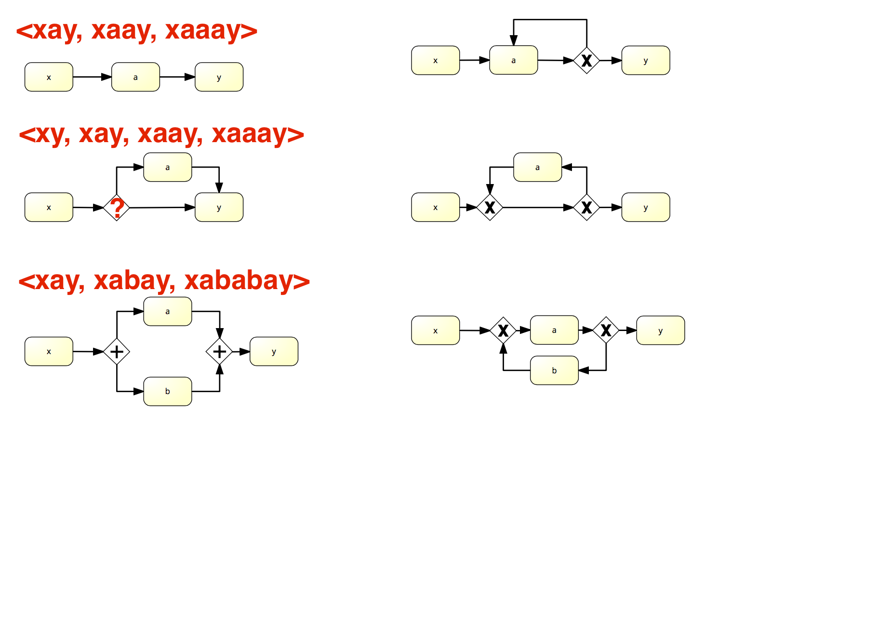

W Internecie znajdują się artykuły o algorytmach wykorzystujących sieci Petriego. Nie ma prostego tłumaczenia z sieci Petriego na BPMN, jednak w przypadku Alpha+ sytuacja jest podobna do tej w przypadku Heuristic Miner. Więc w celu odkrycia pętli własnych i krótkich pętli należy skonstruować dodatkową macierz i wykluczyć odkryte relacje z macierzy śladu algorytmu Alpha.
 | a | b | c | …
aτa |  | ✓
bτb
cτc
…

Wskazówka: może Ci się przydać ta strona: https://processmining.org/old-version/event-book.html

